**Методическая разработка «Методика обучения настольному теннису»**

Настольный теннис – массовый, увлекательный и зрелищный вид спорта с разнообразнейшей техникой, богатый тактическими вариантами и требующий высокой общефизической, специальной и психологической подготовки от спортсмена.

***Способы держания ракетки***

Существует несколько способов держания ракетки, но наибольшее распространение получили лишь два: горизонтальный и вертикальный.

При горизонтальном способе держания (хватки) ракетки большой и указательный пальцы лежат рядом с ручкой на игровой поверхности ракетки с двух ее сторон, а остальные три пальца обхватывают ручку ракетки (рис. 1). Примерно так держат большой нож, поэтому этот способ иногда называют «хваткой большого ножа». Указательный палец у некоторых спортсменов, играющих горизонтальной хваткой, выходит за край ракетки.

Одни игроки его держат прямым, другие немного сгибают.

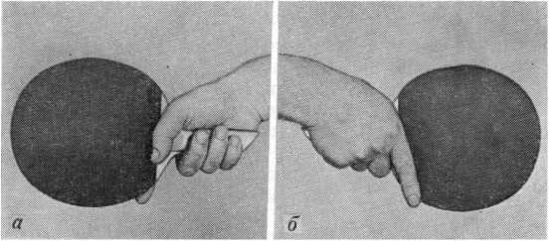

Рис. 1.***Положение пальцев руки при горизонтальном способе держания ракетки:***а — для удара справа; б — для удара слева.

При вертикальном способе держания ракетки, или хватке «пером», ракетка держится, как ручка с пером: большой и указательный пальцы обхватывают ручку ракетки на игровой стороне (рис. 2, а), а остальные пальцы, немного согнутые во всех суставах, плотно примыкают к среднему пальцу, который лежит на обратной поверхности ракетки (рис. 2, б).

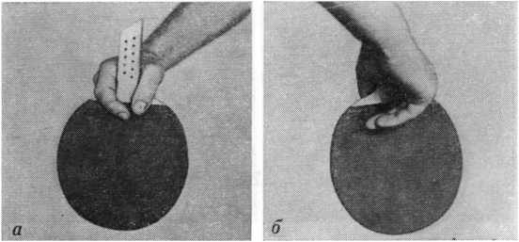

Рис. 2. ***Положение пальцев руки при вертикальном способе держания ракетки:***а — на игровой стороне ракетки; б — на обратной стороне.

Встречаются и другие способы держания ракетки, отличающиеся от тех, которые изображены на рисунках, лишь положением пальцев на сторонах ракетки.

Начинающий спортсмен должен опробовать игру двумя способами держания ракетки, чтобы в течение нескольких тренировочных занятий окончательно выбрать для себя один из них. В спортивной секции это ему помогает сделать тренер.

**Японский способ держания ракеты**

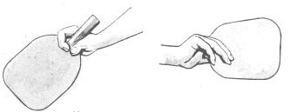Для нападения ударами справа

**Китайские способы держания ракеты**

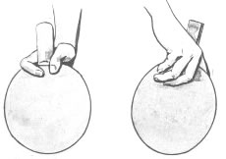  
Для обороны подставкой слева и нападения справа

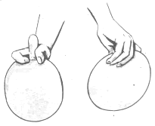  
Для двустороннего нападения

**Методика обучения:**

Чтобы легче и быстрее приручить ракетку, можно использовать различного рода упражнения. Их можно выполнять самостоятельно и где угодно: в спортзале, дома, на улице.

1. Набивание мяча. Подбросить мяч на ракетку и продолжать подбивание мяча снизу, горизонтально расположенной ракеткой, примерно на уровне пояса. Сначала одной стороной, потом другой, а затем поочередно левой и правой стороной.
2. Игра у стенки. Встаньте у стенки на расстоянии 3-4 метров в пол-оборота направо и, слегка подбросив мяч рукой без ракетки, ударьте по нему ракеткой таким образом, чтобы мяч ударился о стену и долетел до вас. При этом вначале можно мяч ловить неигровой рукой после каждого удара, а затем, по мере освоения этого несложного технического элемента, можно продолжить повторные удары ракеткой без остановки, на количество ударов. Это упражнение можно усложнить. Для этого подброшенный мяч необходимо ударить так, чтобы он сначала ударился об пол, затем о стенку, а потом вернулся к вам для повторного удара ракеткой.

**Комплекс упражнений:**

Жонглирование мячом правильным хватом ракетки:

-одной стороной ракетки;

-другой стороной;

-поочередно;

-игра о стену слета;

-игра о стену после отскока от пола;

-перебрасывание мяча ракетками (как в бадминтоне).

При жонглирование ракетка должна находиться на уровне пояса, а мяч должен подлетать до уровня головы.

***Передвижения теннисиста***

Чтобы успешно овладеть всеми необходимыми техническими приемами современного настольного тенниса и эффективно применять их в соревнованиях, спортсмен должен научиться хорошо передвигаться у стола. Вследствие неправильного передвижения (неправильной работы ног) возникают непреодолимые препятствия для дальнейшего совершенствования техники игры.

Учиться правильно двигаться следует с самого начала освоения элементов техники игры. Разучивая нападающие удары справа и слева, следует обращать особое внимание на правильное положение ног. Вес тела в момент удара по мячу нужно перенести на стоящую впереди ногу, чтобы усилить удар и послать мяч точнее.

Существует несколько способов передвижения теннисистов у стола. Каждый из них может применяться и защитником и нападающим.

**Способ 1**. Одношажное перемещение. Спортсмен переносит вес своего тела на одну ногу и другой ногой делает шаг в сторону. Если, например, после удара слева необходимо нанести удар справа, то сразу же после передвижения в данную позицию вес тела переносится с левой ноги на правую, левая нога поворачивается на пятке вправо (рис. 3, а).

|  |
| --- |
| схема передвижений |
| *Рис. 3.****Схема передвижений теннисистов различными способами:****а — одношажным; б — прыжками; в — скользящим (попеременным) шагом; г — перешагиванием.* |

**Способ 2**. Прыжки. Например, чтобы переместиться вперед-вправо, спортсмен отталкивается ногой, находящейся дальше от стола, и опускается на эту же ногу. Ближняя к столу нога ставится свободно, и теннисист принимает устойчивое положение в новой позиции для отражения удара (рис. 3, б).

Прыжками часто приходится передвигаться защитникам для отражения укороченных ударов. Перемещаются прыжками и игроки, принимающие косые удары.

**Способ 3**. Скользящий или попеременный шаг. В этом случае движение в сторону мяча начинает ближняя к нему нога, а затем подтягивается другая нога. Например, если после удара слева необходимо провести удар справа, спортсмен начинает движение с правой ноги вправо, левая нога следует за правой (рис. 3, в).

Теннисисты перемещаются таким способом при выполнении «накатов» и «подрезок» в ближней и средней зонах и при нанесении контрударов в упражнениях «треугольником» и «восьмеркой».

**Способ 4**. Перешагивание. Игрок начинает движение в необходимом направлении дальней от мяча ногой, затем шаг делает ближняя к мячу нога. На рис. 3, г изображено, как передвигается спортсмен для отражения удара слева: первый шаг начинает правая нога, второй — левая.

Эти способы перемещения теннисистов следует изучить в процессе учебно-тренировочных занятий. Вот наиболее простые упражнения для совершенствования передвижений у стола.

**Упражнение 1.** Выполнение у тренировочной стенки ударов-«накатов» справа и слева поочередно. Если мяч посылается примерно в центр стола, он будет возвращаться назад также в центр стола, поэтому удары можно наносить много раз подряд. Перед каждым ударом положение ног меняется в соответствии с той стойкой, которая необходима для данного удара. Левая нога делает большие шаги, а правая — значительно меньшие. Являясь осевой, она меняет лишь направление стопы: при ударе слева носок ступни поворачивается влево, а при ударе справа — вправо. Этот способ передвижения, как уже говорилось, называется одношажным.

**Упражнение 2.** Выполнение «подрезки» на полу у стенки справа и слева. Приняв исходное положение, необходимое для «подрезки» справа, теннисист подрезает мяч. Следующий удар по мячу проводится «подрезкой» слева после быстрой смены положения ног, затем вновь делается «подрезка» справа и т. д. Движения ног такие же, как и в упражнении 1.

В этих упражнениях у стенки можно разучить и другие способы передвижения теннисиста у стола: попеременный, прыжками и способ перешагивания. Успешно повышается подвижность теннисистов в результате игры в «Крутиловку», в которой игроки находятся все время в движении. Необходимо чаще включать в тренировку и в утреннюю зарядку упражнения со скакалкой, благодаря выполнению которых укрепляются мышцы ног.

Более опытные спортсмены добиваются хорошей подвижности, или, как говорят теннисисты, хорошей работы ног, путем выполнения контрударов «восьмеркой», «треугольником», «веером», а также с помощью различных наигранных тактических комбинаций. Много дает тренировка со сменой вращений: например, один партнер только нападает, а другой то подрезает мяч в 2— 3 м от стола, то контратакует в 1 —1,5 м от стола.

Следует сразу после удара расслабить мышцы ног и передвигаться на носках, чтобы быть готовым отразить мяч, посланный противником в любом направлении.

Не нужно тянуться ракеткой к мячу. Во время передвижения в удобную позицию для отражения того или иного удара ноги должны переместиться в данном на-направлении быстрее и раньше, чем руки. Эта способность спортсмена к опережающей работе ног в ответ на действия противника важна во многих видах спорта, а в настольном теннисе она просто необходима.

Существуют небольшие различия в передвижениях нападающего и защитника. Если защитнику следует больше разворачиваться корпусом в сторону удара и мяч обязательно немного пропустить в глубь своей обороны, то нападающему необходимо наносить удары ближе к столу.

Проводить все удары можно только в устойчивом положении после передвижения. Заканчивая удар, теннисисту нужно быстро возвратиться в исходное положение и приготовиться к следующему удару.

**Методика обучения:**

Чтобы быстрее овладеть правильной техникой передвижения и быстро «догонять» даже самые коварные мячи, прочитайте эти советы и старайтесь им следовать во время игр и состязаний.

1. Прежде чем выполнить удар, примите правильное исходное положение, от этого зависит не только качество удара, но и быстрота передвижений.
2. При перемещениях сохраняйте основную стойку теннисиста или же принимайте её в момент перед приземлением ног.
3. При использовании различных способов передвижений в различных направлениях следите, чтобы центр тяжести приходился на носки и переносился в направлении удара.
4. После выполнения каждого удара кратчайшим путем возвращайтесь к середине стола и готовьтесь к отражению следующего удара.
5. Передвигаясь у стола, не суетитесь, двигайтесь легко, избегайте лишних движений, не делайте двух шагов, если можно сделать один. Лишние движения отнимают драгоценное время, мешают правильной подготовке к удару.
6. Учитесь передвигаться разнообразно, в разных направлениях, делайте повороты в стороны, это повысит мастерство вашей игры.
7. Постоянно совершенствуйте специальные физические качества - скорость, гибкость, выносливость, координацию движений, особенно равновесие, так как большая часть передвижений в настольном теннисе выполняется стремительно, динамично и требует больших затрат сил.
8. Не жалейте времени и внимания на освоение рациональных способов передвижений, так как умение правильно, рационально и быстро передвигаться - ключ к успеху в игре.
9. Для освоения и закрепления правильной техники передвижений используйте имитационные упражнения. А в тренировке на столе простые упражнения по заданиям, когда известно, куда и какой мяч прилетит. Такие упражнения позволят быстрее освоить технику передвижений и лучше подготовиться к игре на счёт.

**Комплекс упражнений:**

-выполнение стоек и передвижений под руководством преподавателя;

-рациональные стойки для ударов слева, справа;

-позиции у стола: ближняя, средняя, дальняя;

-выпады вправо, влево, вперед, назад;

-шаги: одиночные, двойные, приставные, прыжки.

***Подача***

Самым первым техническим приемом, с которым сталкивается теннисист, является подача. В одной партии каждый игрок имеет право на подачу около 20 раз. Спортсмен, владеющий хорошими подачами, выигрывает зачастую из каждой серии своих 5 подач не менее трех очков. Очко можно выиграть в результате сложной подачи, если противник не сможет отразить мяч. Однако в поединках опытных спортсменов подобное встречается редко. Цель игроков в этих встречах так подать мяч, чтобы активно выиграть очко следующим ударом, когда соперник его отобьет.

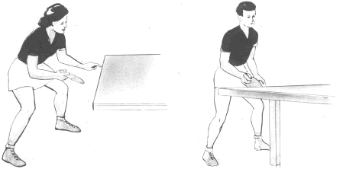  
Исходные стойки - У левого угла стола и в центре стола

На крупных соревнованиях, первенствах СССР, Европы и мира теннисисты свои коронные, наиболее сильные, подачи приберегают для решающих моментов игры. Свое главное оружие они «рассекречивают» при счете 16 : 14, 18 : 17, 19 : 16, 20 : 20.

В соревнованиях нередко можно улучшить результат не только путем разнообразных подач, но и изменением направления мяча. Одним и тем же движением мяч следует подавать вправо, влево, к сетке и задней линии стола, чтобы в процессе игры нащупать слабое место в обороне противника.

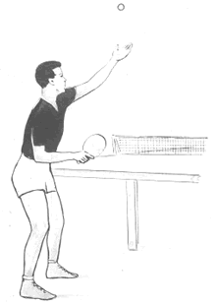  
Подача с высокого подброса мяча

Сложные подачи различаются по вращению мяча. Каждому спортсмену необходимо иметь в своем арсенале не менее 4—6 различных по вращению мяча сложных подач.

Разберем наиболее доступные для начинающих теннисистов подачи. Эффективность всех сложных подач зависит от движений кисти и предплечья.

**Подачи с нижним вращением мяча**

Эти подачи называют еще резанными. Выполняются они справа и слева сильным и резким движением руки с ракеткой вниз-вперед под мяч, как и «запиленный» удар. Ракетка как бы срезает край задней нижней поверхности мяча. Чем тоньше срежется край, тем большее вращение получит мяч. Для этого нужно совершить движение предплечьем в локтевом суставе, а также кистью в лучезапястном. Неопытные игроки, принимая такие подачи, посылают мяч в сетку. Особенно эффективны резанные подачи, когда мяч падает на стороне противника у самой сетки.

**Подачи с верхним вращением мяча**

Наибольший интерес из подач с верхним вращением мяча представляет подача слева, которая почти полностью копирует «накат» слева. Разница лишь в наклоне ракетки. Если в начальной стадии удара-«наката» угол наклона ракетки к столу около 90 градусов, подающий наклоняет ракетку вперед до угла 45—60 градусов. В результате ракетка соприкасается не с боковой, а с верхней задней частью мяча, и мяч должен упасть в 5—20 см от задней линии стола и, перелетев через сетку, опуститься недалеко от задней линии стола.

Вследствие разучивания крученых подач, как иногда называют подачи с верхним вращением мяча, новички часто лучше осваивают технику нападающего удара слева. Выполняя такие подачи, спортсмен еще раз проверяет свои движения при «накате» слева, тем самым у него вырабатывается устойчивый навык исполнения и подачи и «наката». Технику крученых подач, как и «накатов», можно успешно совершенствовать у тренировочной стенки.

**Подачи с боковыми вращениеми мяча**

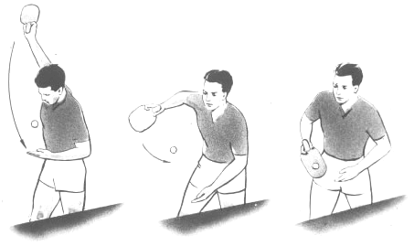Сильнокрученная с боковым вращением. Скорость вращения мяча зависит от величины замаха и скорости движения руки.

Эти подачи несколько сложнее, поэтому приступать к их изучению следует после освоения подач с верхним и нижним вращениями мяча. Наиболее простые подачи с правым и левым боковыми вращениями мяча начинаются с высокого подбрасывания мяча с ладони левой руки. Когда мяч начнет опускаться, нужно присесть, чтобы мяч коснулся ракетки задней или боковой (правой или левой) частью на высоте 15—25 см от стола. Тогда траектория полета мяча будет предельно низкой, и мяч отскочит от стола на стороне противника не вертикально, а косо. Ракетка перед подачей поднимается вертикально вверх (до уровня головы). Сильным и резким движением кисти и предплечья мячу придается сильное боковое вращение. Если рука с ракеткой смещается вправо-вниз, мяч получает правое вращение, если же влево-вниз — левое вращение.

**Методика обучения:**

Отработка на хорошей технической основе подачи и сочетания подачи с последующим атакующим ударом или накатом является одной из особенностей тактики, применяемой в современных соревнованиях, а также техники и тактики игры в нашей стране. Использование тренировок с большим количеством мячей дает здесь хорошие результаты.

Подача является единственным техническим приемом, который можно отрабатывать без партнера. Поэтому тренировки могут проводиться не только у стола, но и самостоятельно в различных местах. Отрабатывать подачи можно, используя небольшие паузы - по или 20 мин. Тренировка у стола. Используя корзину с мячами (100 - 200 штук), спортсмен самостоятельно отрабатывает подачу; лучше всего на специально оборудованном я этих целей круглом столе. Вокруг такого стола установлены деревянные (или другого материала) стенки, имеющие определенную кривизну, благодаря чему мяч отскакивает в направлении подающего. Таким образом теннисист имеет возможность экономить время на подбирании мячей. Противоположная сторона стола окружена сеткой, не позволяющей мячам улетать. Отскакивая от нее, мячи падают в установленные вокруг стола желоба.

**Общие требования:**

1. При подаче движение предплечья и кисти должно быть резким (особенно сильно движение кисти), рука двигается быстро, мяч посылается с различными вращениями, опускается в различные точки и с различной скоростью. Разница между подачами с вращением мяча и без вращения, направлениями его полета Должна быть значительной; кроме того, необходимо обращать внимание на отработку подач в сочетании с атакующими ударами.
2. Уделять внимание освоению ложных, маскирующих движений.
3. Каждая подача должна выполняться так, будто это происходит на соревнованиях. После каждой подачи необходимо обращать внимание на то, как мяч вращается, на точку его отскока, на положение, возникшее в результате подачи на противоположной стороне стола. Быстро проанализировав все это, нужно подавать с дующий мяч.
4. Ежедневно проводить как минимум получасовую тренировку по отработке подач, а при необходимости в течение более длительного времени, сочетая ее с отработкой других технических приемов.
5. Для увеличения подвижности кисти при выполнении подачи хватка ракетки немного меняется. Сама ракетка удерживается большим и указательным пальцами, а ручка лишь слегка придерживается остальными тремя пальцами.
6. Старайтесь по возможности максимально расслабить кисть и выполнить не широкое, но хлесткое, с максимальным ускорением движение.
7. Перед началом подачи старайся принять правильное исходное положение. Это поможет вам не только хорошо выполнить подачу, но и быть готовым к следующему после неё удару.
8. Следите внимательно за углом наклона ракетки во время её взаимодействия с мячом. От этого зависит точность попадания мяча на стол.

**Комплекс упражнений:**

-разучивание подачи толчком слева без вращения;

-разучивание подача толчком справа без вращения;

-разучивание подачи «маятник»;

-разучивание подачи «веер»;

-выполнение подач с большим количеством мячей под наблюдением тренера.

***Накат***

«Накаты» справа и слева по прямой — простейшие удары с обманными движениями.

Игрок немного больше обычного разворачивается левой стороной вперед к столу при ударе справа, при левом ударе его положение обычное. Головка ракетки перед ударом немного поворачивается назад, ручка ракетки выдвигается вперед, тогда в момент удара ракетка соприкасается с той частью мяча, которая противоположна направлению удара. Например, чтобы направить мяч «накатом» справа в левый угол соперника, точка контакта ракетки с мячом должна быть немного левее его крайней задней части, а при «накате» слева в правый угол соперника ракетка должна коснуться правой задней части мяча. Особенно много неприятностей доставляют соперники, владеющие хорошим ударом слева в правый угол стола.

Значительно богаче становится арсенал технических приемов теннисиста, который освоил косые нападающие удары. Точка контакта ракетки с мячом при косых «накатах» также противоположна направлению удара: если косой удар наносится справа, ракетка касается правой задней части мяча, если же удар проводится слева, то левой задней части мяча.

В момент удара головка ракетки выдвигается немного вперед, ракетка образует угол наклона к столу около 90 градусов.

Все эти удары несложны. Для их освоения необходима только специальная целенаправленная тренировка, в которую желательно включить следующие упражнения.

**Упражнение 1.** Спортсмен 5—10 минут делает «накат» справа по прямой, затем столько же времени — «накат» слева. Партнер защищается «подрезками». Через 10—20 минут задания партнерам меняются.

**Упражнение 2.** Один теннисист 10 минут выполняет косые «накаты» справа по диагонали, второй защищается «подрезками» по диагонали. Затем 10 минут первый защищается «подрезками», второй нападает косыми «накатами».

На столе мелом вычерчиваются мишени, в которые нападающий стремится попасть мячом. После косых ударов мяч должен уходить за боковую линию половины стола противника. Потом по 10 минут спортсмены поочередно практикуются в выполнении косых «накатов» слева.

**Методика обучения:**

1. Рука с ракеткой при замахе согнута в локте под углом 100 - 110° как для наката справа, так и слева. Переразгибание руки в локтевом суставе затруднит быстрое и точное выполнение удара, а слишком маленький угол сократит амплитуду движения.
2. Особое внимание следует обратить на движение в локтевом суставе. Локоть должен остаться на месте, движение выполняется вокруг локтя. Для контроля можно положить левую руку на сгиб правой руки и, придерживая локоть, выполнять как накат справа, так и слева.
3. При замахе «нос» ракетки чуть опущен, а сама ракетка должна находиться на уровне игровой поверхности стола или чуть ниже. После окончания удара «нос» ракетки поднят вверх, а сама она оказывается у головы на уровне глаз или чуть ниже.
4. Удар по мячу выполняется в высшей точке отскока перед собой так, чтобы удар происходил в вершине равностороннего треугольника, который образуют стопы ног и ракетка.
5. Движение выполняется плавно, с постепенным ускорением. Наибольшая скорость движения должна быть в момент соударения ракетки с мячом.
6. Для увеличения поступательной скорости нельзя забывать в момент удара переносить вес тела с одной ноги на другую: при накате слева - с левой ноги на правую, а при накате справа - с правой ноги на левую.

Комплекс упражнений:

-игра накатом справа о стену;

-игра накатом справа на столе по диагонали против подставки, против наката справа;

-игра накатом справа по прямой против подставки.

***Топ-спин***

Много новинок внесли в настольный теннис японские мастера маленькой ракетки. Японцы первые начали играть ракетками с губчатой резиной и «сэндвичами», они же изобрели совершенно новый, незнакомый для теннисистов других стран, сверхкрученый удар «топ-спин», что в переводе с английского языка означает «верхнее вращение».

|  |
| --- |
| https://badminton-igra.ru/nastolnyi-tennis/img/nt-14.png |
| *Рис. 4. Сверхкрученый удар «топ-спин» справа.* |

Наибольшее распространение получил «топ-спин» справа. Теннисист становится в то же исходное положение, что и при нанесении нападающего удара справа, только больше повернувшись вправо и еще больше согнув ноги. Его корпус наклонен вперед (рис. 4, 1). Ракетка перед ударом находится в расслабленной руке у правого бедра. Ракетка начинает двигаться по мячу, когда он опустится на 5—10 см ниже уровня стола (кадр 2). Скорость мяча в это время уменьшается, и он движется больше вниз, чем вперед. В момент контакта с мячом ракетка наклонена по отношению к столу под углом около 90 градусов. Затем резким и сильным движением плеча, предплечья и кисти вертикально вверх (кадры 3—5) мячу придается стремительное верхнее вращение. Мяч соприкасается с верхней частью ракетки своей самой крайней задней частью (рис. 5, а). Поэтому новички вначале часто промахиваются по мячу.

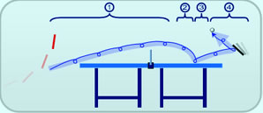  
*Траектория мяча при выполнении удара "топ-спин"*

Чтобы придать мячу наибольшую скорость и вращение, в момент удара по мячу игрок переносит вес тела с правой ноги на левую. Характерно для «топ-спина», что удара ракетки по мячу почти не слышно.

Новичку, изучающему «топ-спин», партнер должен подавать подрезанные мячи в правую часть стола. Опытные спортсмены проводят этот сложный удар почти по любому мячу: принимают «топ-спином» подачи, «накаты» и даже «топ-спины».

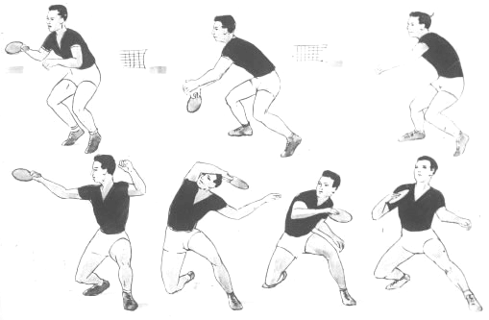  
*Сильникрученный „топ-спин" справа*

Интенсивная работа многих групп мышц, участвующих при нанесении удара «топ-спин» справа, быстро утомляет игрока. Особенно большую нагрузку получают мышцы, приводящие в движение плечо. После первых тренировок мышцы правой части туловища становятся болезненными. Поэтому на первых занятиях этот удар выполняется не более 10—15 минут. Тогда через несколько занятий боли исчезают и время тренировок увеличивается.

|  |
| --- |
| https://badminton-igra.ru/nastolnyi-tennis/img/nt-15.png |
| *Рис. 5.****Движение мяча по поверхности ракетки при выполнении и приеме «топ-спина»****: а — правого; б — ложного; в — бокового; г — при приеме «подрезкой».* |

В борьбе с защитниками игроки нападающего стиля нередко применяют ложный «топ-спин». Для этого при исполнении удара точка соприкосновения ракетки с мячом передвигается по поверхности ракетки в ее нижнюю часть (рис. 5, б), в результате тем же движением производится удар со значительно меньшим вращением мяча. Такой сменой вращения мяча, к тому же выполненной соперником незаметно, защитник ставится в затруднительное положение.

Широкое применение в современном настольном теннисе нашли сверхкрученые удары с боковым вращением, при которых ракетка начинает движение по боковой части мяча. Можно нанести этот удар и движением ракетки по задней части мяча, но по ракетке мяч будет катиться в момент удара не вниз, а в сторону (рис. 5, в). Однако удары эти доступны лишь спортсменам-раз-рядникам.

Грозным оружием в руках опытных теннисистов является сверхкрученый «накат» слева. Отличается он от правого «топ-спина» тем, что проводится в основном кистью и предплечьем, в меньшей степени — плечом. Спортсмен стоит вполоборота к столу правым боком вперед, правая нога впереди. Удар наносится, когда мяч опускается ниже стола на 5—10 см. Ракетка описывает дугу немного более четверти окружности.

Вначале она движется вертикально вверх, затем — вправо.

У теннисиста, успешно освоившего «топ-спин» слева, значительно улучшается техника «накатов» слева. Поэтому игроки, у которых нападающий удар слева слабее, чем справа, должны обязательно научиться выполнять сверхкрученый «накат» слева.

При выполнении «топ-спина» мяч часто получает недостаточное вращение в основном из-за непродолжительного контакта ракетки с мячом, а также оттого, что удар проводился слишком медленно. И еще одна ошибка: рука с ракеткой движется косо назад.

**Прием ударов «ТОП-СПИН»**

Благодаря применению «топ-спина» на чемпионате мира 1961 года японцы наибольшего числа побед добились над европейскими игроками, которые вначале совершенно не могли принимать сверхкрученые мячи и дали этому удару название «дьявольский мяч». В то время большинство теннисистов европейских стран придерживались защитного стиля. Они не смогли сразу приспособиться к сильным вращениям мячей, летящих от японских игроков. Мяч после приема «топ-спина» уходил у них либо за стол, либо почти вертикально падал на стол, и противник легко выигрывал очко следующим ударом, «убивая» мяч. В дальнейшем «топ-спином» успешно овладели спортсмены многих стран мира, они хорошо научились бороться с «дьявольскими мячами» различными способами.

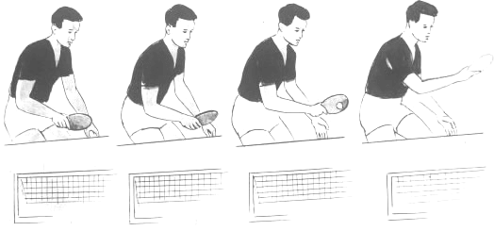  
*Отражение "топ-спина“ подставкой слева*

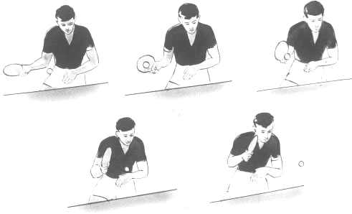  
*Отражение „топ-спина" подставкой справа*

При отражении «топ-спина» резанным ударом лучше всего принимать мяч на нижний край ракетки, чтобы увеличить время контакта ракетки с мячом и придать мячу большее нижнее вращение (рис. 5, г). Подрезается мяч, когда опустится примерно до уровня стола. «Подрезкой» отражают сверхкрученые удары в основном защитники.

Нападающим следует принимать «топ-спин» подставкой или «накатом». В этом случае мяч отбивается в самом начале его отскока от стола. Подставив ракетку к столу и наклонив ее вперед, теннисист накрывает мяч сверху, как козырьком. Многие спортсмены, принимая мяч подставкой, касаются ракеткой верхней части мяча и кистью посылают его вперед, как в «накатах». Спортсмены-разрядники уверенно отвечают на «топ-спин» сильными «накатами» и «контртоп-спинами».

Выполняется сверхкрученый «накат» в основном ракетками «сэндвич» с гладкой поверхностью, имеющей наибольшее сцепление с мячом. Ракетка должна быть достаточно новой, так как после нескольких месяцев тренировок ее игровая поверхность теряет эластичность, необходимую для этого удара. Можно, конечно, играть и «сэндвичем» с пупырышками наверх и даже жесткой ракеткой. Однако произвести такой ракеткой удар «топ-спин» гораздо сложнее и менее эффективно.

**Для освоения «топ-спина»**следует включить в свои учебно-тренировочные занятия следующие упражнения.

**Упражнение 1.** Удар «топ-спин» справа. 10 минут сверхкрученый удар разучивает один спортсмен, второй отвечает ему длинными «подрезками» только в правый угол. Затем 10 минут первый партнер отражает «топ-спин» «подрезкой» справа по диагонали, а второй — сверхкрученый «накат». По мере освоения ударов изучаются и совершенствуются косые и ложные «топ-спины».

**Упражнение 2.** Удар «топ-спин» слева. Оно выполняется, как и первое упражнение, только с другой стороны.

Если не все тренирующиеся могут успешно принимать сверхкрученые удары «подрезкой», используется следующее упражнение.

**Упражнение 3.** Спортсмен, защищающийся «подрезками», стоит с одной стороны стола, а с другой стороны стола стоят два игрока, которые 15—20 минут поочередно посылают ему мячи «топ-спином».

В дальнейшем удары «топ-спином» совершенствуются путем выполнения упражнений 4, 5, 6.

**Упражнение 4.** Один из спортсменов по 10 минут проводит удары «топ-спином» справа и слева, а его партнер принимает эти удары подставками или «накатами». Затем игроки меняются ролями.

**Упражнение 5.** Теннисисты 10—15 минут обмениваются «топ-спинами» справа по диагонали, стоя в 1—2 м от стола. Удары наносятся на уровне плоскости стола или немного ниже, когда мяч опускается.

**Упражнение 6.** Удар «контртоп-спин» слева. Удары направляются по диагонали, как и в упражнении 5.

Чтобы правильно выполнять эти упражнения, теннисисту необходимо иметь хорошую спортивно-техническую подготовку. Поэтому они пригодны для тренировки спортсменов не ниже II разряда.

**Методика обучения**:

1. При выполнении топ-спина справа замах необходимо выполнять из правосторонней стойки с большим разворотом плеч и отведением выпрямленной руки чуть назад. Это позволит вложить в движение больше энергии. Для создания большего замаха при выполнении топ-спина слева руку с ракеткой чуть выпрямите и опустите до левого бедра, а плечи разверните так, чтобы оказаться правым боком к столу. Ноги расставлены немного шире обычного и согнуты в коленях. Такое положение при замахе позволяет использовать силу руки, туловища и ног.
2. Для придания мячу большего вращательного и поступательного движения перед началом удара ноги согнуть больше чем при накате, как бы подсев под мяч, а в момент удара активно их разогнуть с одновременным переносом тела вперед с одной ноги на другую.
3. Чтобы придать наибольшую скорость руке с ракеткой, в момент взаимодействия с мячом активнее работайте кистью и предплечьем.
4. Ударяйте по мячу при выполнении топ-спина по касательной. Чем тоньше сцепление мяча с ракеткой, тем лучше контролировать по звуку и характеру отскока мяча на стороне соперника. Удар должен быть почти беззвучным, с легким шуршанием, а отскок быстрым и невысоким.
5. Чтобы придать мячу нужную траекторию и направление полета, рука с ракеткой должна обогнать мяч. При этом туловище и рука могут по инерции уходить далеко в сторону. Резкая остановка руки сразу после удара снижает точность управления полетом мяча.
6. Для обучения технике топ-спина рекомендуется использовать велоколесо, которое, кроме того, позволяет совершенствовать такие важные качества, как быстроту движений, взрывную силу, скоростную выносливость.

**Комплекс упражнений:**

-имитация топ-спина справа и слева под наблюдением тренера;

-имитация топ-спина справа и слева на велосипедном колесе;

-разучивание топ-спина справа и слева на столе против подрезки, наката, посылаемых тренером;

-самостоятельная отработка учениками топ-спинов справа и слева против подрезки, наката попеременно;

-топ-спины справа и слева из определенной зоны в определенную зону (включая топспины справа из левого угла);

-топ-спины справа и слева из одной точки в две различные точки;

-топ-спины справа и слева со всей площадки в одну точку.

**Подставка**

Подставка – пассивный защитный прием.

При этом ударе мячу не придаётся ни вращения, ни скорости. Но выполняется он, как правило, с полулёта, и уже одно это оставляет у противника немного времени для дальнейшей атаки.

Выполняется без серьёзного продвижения ракетки вперёд, без замаха и существенного поворота кисти (а, следовательно, и ракетки). Используется запас энергии, приданный мячу ударными действиями противника.

Угол наклона ракетки вперёд подбирается опытным путём раздельно для каждого вида вращения"- отдельно для приёма накатов, отдельно для приёма топ-спинов, отдельно - для приёма подрезки. Даже для различных разновидностей накатов, топ-спинов и подрезок необходимо подобрать свой угол наклона ракетки при выполнении ударов справа и слева подставкой.

**Методика обучения:**

1. До выполнения подставки теннисист не должен отводить ракетку назад; расстояние, с которого наносят удар, должно быть небольшим - это придает ему еще большую силу.
2. Когда плечо и локоть игрока отходят от правого бока, ракетки отклоняется от вертикального положения, что влияет на скорость и силу удара толчком.
3. При выполнении подставки толчком не рекомендуется совершать повороты для придания удару дополнительной силы.
4. Не следует постоянно прибегать к перемещениям в ограниченном пространстве, чтобы определить правильное положение удара.
5. При излишней подвижности кисти постоянно меняется угол, под которым наносится удар по мячу, или игрок оказывает на него преждевременные усилия.

**Комплекс упражнений:**

-имитация подставки справа и слева под наблюдением тренера;

-разучивание подставки справа и слева на столе против топ- спинов, посылаемых тренером;

-самостоятельная отработка учениками подставки справа и слева против топ-спина попеременно;

-подставки справа и слева из определенной зоны в определенную зону;

-подставки справа и слева из одной точки в две различные точки;

-подставки справа и слева со всей площадки в одну точку.

**Подрезка**

Этот внешне скромный приём техники очень сильно влияет на ход игры. Он позволяет сократить возможности атаки противника и даже полностью «отключить» атаку соперника.

Всякий раз, когда мне приходилось работать с командами или игроками самого разного уровня, я начинал именно с совершенствования этого удара, а не с каких-то чудо-подач или чудо-ударов.

Ударом этим пользуются и новичок, и чемпионы мира. И от качества выполнения срезки (подрезка подрезки, «кач») часто зависит, удастся ли противнику свободно действовать у стола.

Лучше всего выполнить удар по мячу как можно раньше, желательно с полулета или даже раньше, если так можно выразиться, с четверть-лета, буквально «соскрести» мяч, как только он касается поверхности стола.

Необходимо направить мяч как можно длиннее, желательно, чтобы мяч после отскока на стороне противника вылетал за стол, отгоняя тем самым противника от стола.

Удары выполняются, как и при обычной подрезке, за счёт активного замаха и разгибания руки в локтевом суставе предплечьем, но удар производится по нижней части мяча, ракетка полностью проходит под мячом.

Если выполнить все эти рекомендации, можно обеспечить сильное нижнее вращение.

**Методика обучения:**

1. При замахе не поднимайте руку выше плеча, а при подрезке справа не прижимайте ракетку к правому плечу, а локоть к туловищу.
2. Выпрямляя руку с ракеткой до конца, делайте движение плавно, но с ускорением. Наибольшей скорости ракетка должна достигать в момент удара.
3. Удар по мячу выполняйте в высшей точке отскока перед собой - сбоку.
4. Окончание движения при подрезке не в сторону, а вперед - вниз к сетке.
5. В зависимости от направления и силы вращения возвращающегося мяча меняйте угол наклона ракетки. Чем сильнее нижнее вращение, тем меньше угол наклона ракетки (ракетка отклонена назад).
6. Во время выполнения подрезки основное значение имеет активная работа предплечья и особенно кисти, которая способствует приданию мячу сильного нижнего вращения.
7. **Комплекс упражнений:**

-имитация подрезки справа и слева под наблюдением тренера;

-разучивание подрезки справа и слева на столе против подрезки, посылаемой тренером;

-самостоятельная отработка учениками подрезки справа и слева против подрезки попеременно;

-удар подрезкой слева и справа против удара “толчок”;

-удары подрезкой слева и справа против ударов подрезкой в различные зоны стола.